НАВІЩО МАЛЮКОВІ ТЕАТР

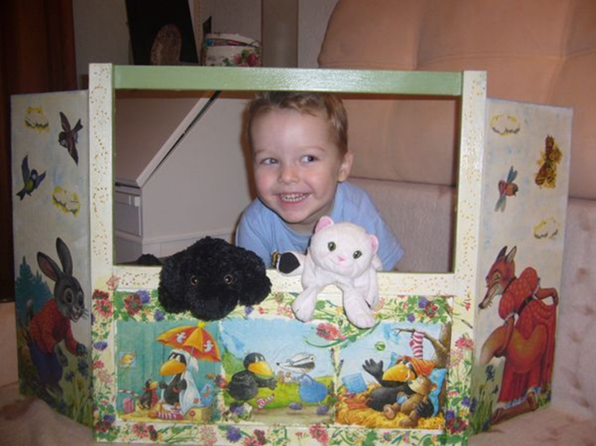
Навряд чи знайдеться хоч одна людина, яка б за своє життя жодного разу не потрапив у світ декорацій, костюмів та софітів. А якщо ця зустріч відбулася у далекому дитинстві, театр незмінно асоціюється зі святом. Але перед походом в театр батьків починають долати сумніви, чи правильно вони вибрали вік для початку прилучення маляти до театру, що зробити, щоб найважливіші перші враження були тільки позитивними, чи вистачить малюкові терпіння і уваги на весь спектакль, чи не буде він заважати артистам та іншим дітям. І, нарешті, як все спланувати, щоб похід вдався?
Навіщо малюкові театр?
Дитячий театр - унікальне місце, де створена особлива атмосфера казки. Потрапивши в театр, малюк щиро вірить в те, що відбувається на зчепі, повністю розчиняючись в театральному дійстві. Сприймаючи гру як життя, дитина не робить різниці між розвагами і звичайними діями. Наприклад, коли чистить зуби або годує ляльку, прибирає іграшки чи веде бій з шаблезубих тигрів, все це він робить навмисно. Театр має дивну здатність впливати на дитячу психіку "граючи". Малюк вливається і дія на сцені, співпереживає героям, активно допомагає вершити добрі справи. Дитина наслідує міміці, голосовим інтонацій, рухів акторів. Внаслідок позитивного емоційного настрою, що з'являється під час спектаклю, дитина легко засвоює нові моделі поведінки, гідні наслідування, а дії негативних героїв сприймає адекватно ситуації. Театр може стати вашим другом у виховному процесі. Ожилі книжкові герої набувають ваги в очах малюка, йому простіше відокремити гарне від поганого, тому що знайомий сюжет поєднується з живою мовою, з потрібними відтінками голосу. Такі проблеми, як відмова мити руки, капризи під час їжі, войовничість можуть зникнути безслідно, хоча до цього було витрачено багато часу і зусиль на пояснення і вмовляння. Перегляд вистави розвиває мову малюка, насичуючи її емоційно виразними опеньками ; малюк легко запам'ятовує нові слова і вирази, при цьому в його свідомості формується граматична структура мови. Для дитини перегляд театральної вистави завжди поєднується з величезною внутрішньою роботою. Він вчиться відчувати, уловлювати чужі емоції, переживати. Вираз "школа почуттів", яке вживають стосовно до театру, - зовсім не абстракція.
Театр об'єднує в собі кілька мистецтв: риторику, музику, пластику. Знайомство з театром - спосіб впливу легкий і невимушений, яким порадує, здивує і зачарує малюка.

